Белорусский государственный технологический университет
Факультет информационных технологий
Кафедра программной инженерии

Лабораторная работа 10
По дисциплине «Основы программной инженерии»
На тему «Системы контроля версий. Работа с ветками в Git»

Выполнил:
Студент 1 курса 6 группы
Качинскас Вацловас Вацловович
Преподаватель: Наркевич А.С.

2023, Минск
3.
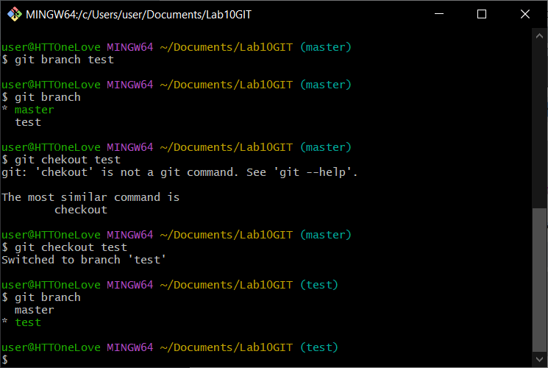
4.На выбранную ветку (в нашем случаи “test”)
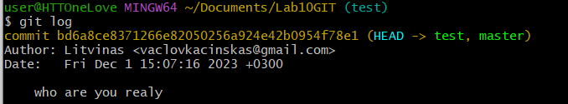
5.
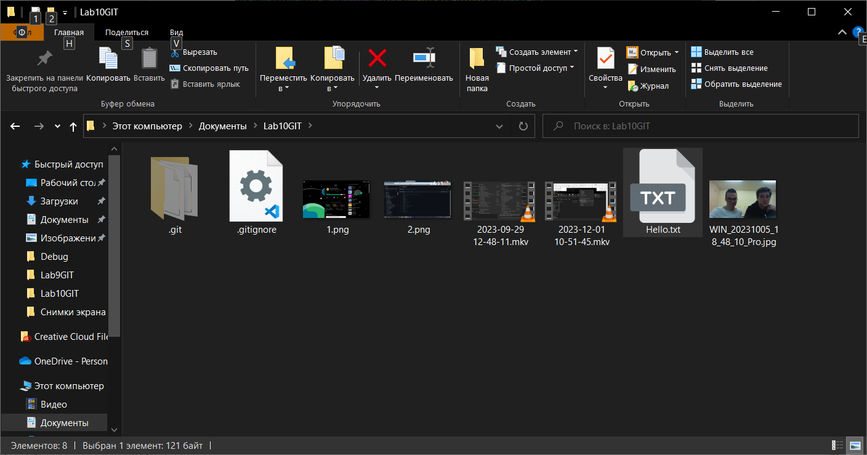
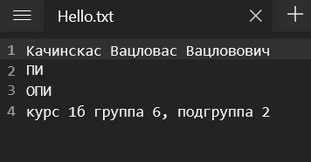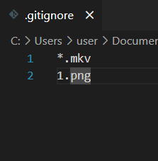
6.
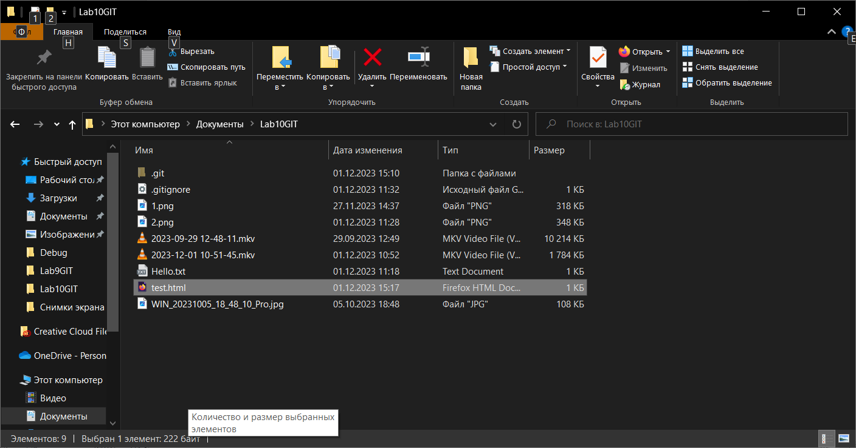
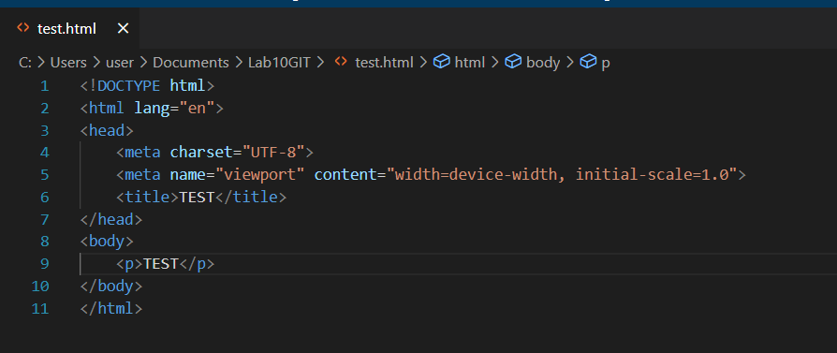
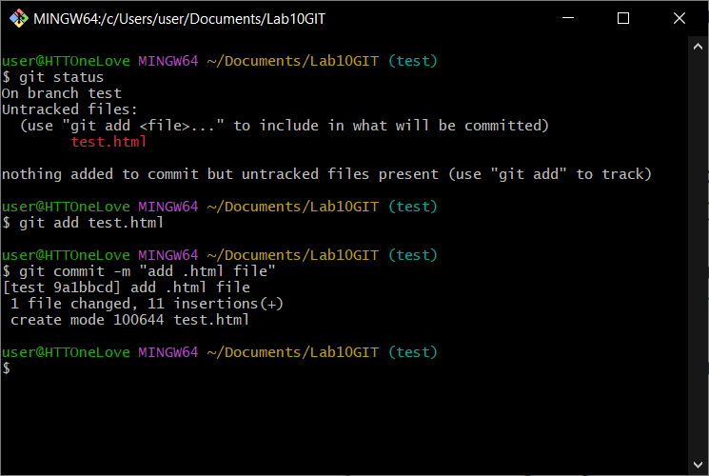
7.
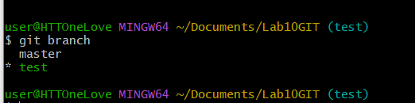
Текущая ветка – test

8.
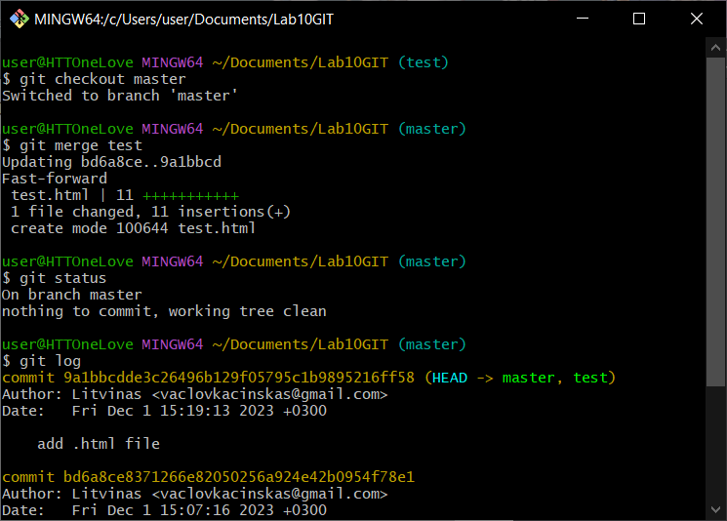
9.
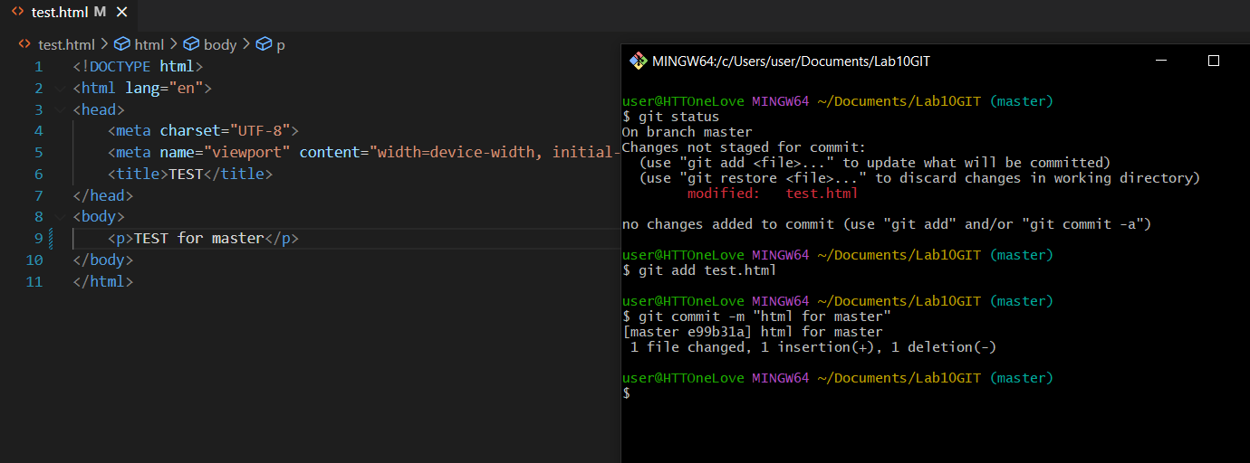
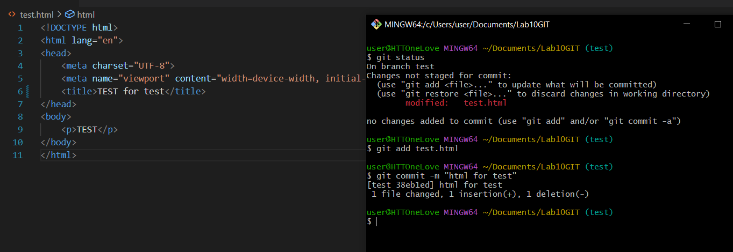
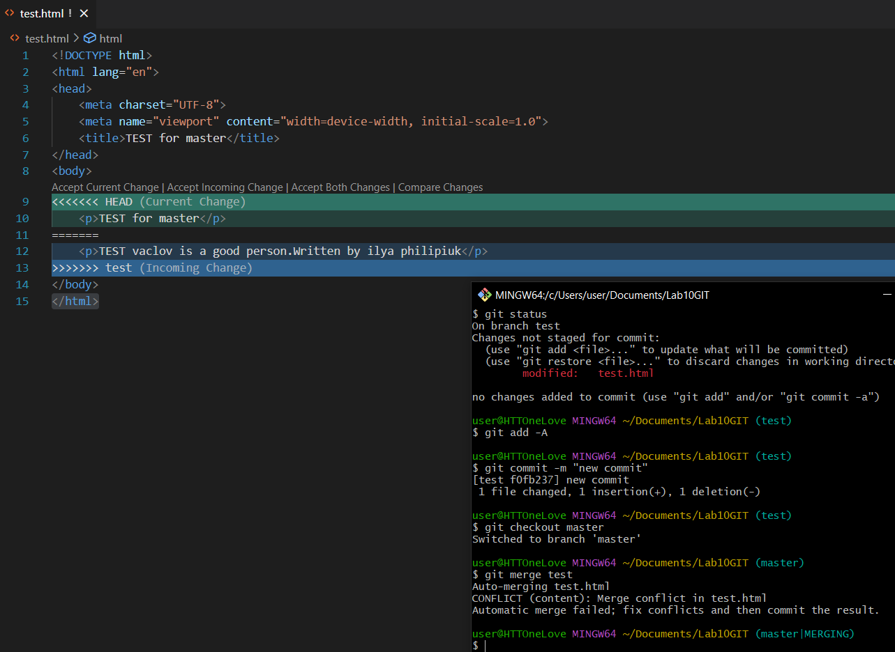
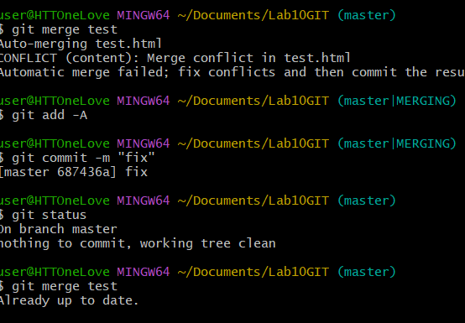
Ответы:
1)Прописываеться в git bash
Выводи информацию о всех коммитах
2) Ветвление (branching) означает отклонение от основной линии разработки, после которого работа перестает затрагивать основную линию и переходит в ветвь.
3) Прописываеться в git bash
Переход с одной ветки на другую
4)Он указывает какая ветка выбрана
5)Пункт задания 3
Пишем git branch <name>
6)Пишем git checkout <name>
7)Для объеденения веток
8)git log?
9)Пишем git merge
10)Файлы могут быть изменены по своему и эти изменения могут отличаться, что вызыват конфликт версий. Что бы починить это надо выбрать одну из версий.

